**25 сентября состоялось грантовое мероприятие «Эко-фестиваль «Правый берег»**

Участие приняли учащиеся 9б класса с руководителем Пиллер Я.Ю.

Ребята получили маршрутный лист и прошли различные площадки: историческая, геологическая, космическая, экологическая, туристская (ориентирование, скалолазание), артплощадка и лесной фитобар.

Приняли участие в акции «Зеленая Россия» - собрали мешок мусора.

По итогу фестиваля, ребятам вручили памятные значки!

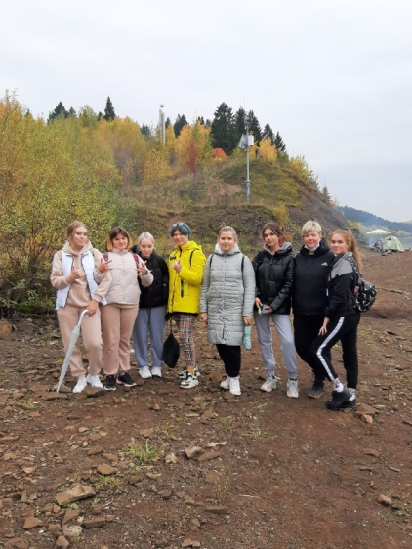Молодцы! Так держать!

